NHẬN XÉT CỦA GIẢNG VIÊN HƯỚNG DẪN

…………, ngày ….. tháng …… năm 2026
Giáo viên hướng dẫn
(Ký tên và ghi rõ họ tên)

NHẬN XÉT CỦA THÀNH VIÊN HỘI ĐỒNG

……….., ngày ….. tháng …… năm 2026
Thành viên hội đồng
(Ký tên và ghi rõ họ tên)

LỜI CẢM ƠN
Để hoàn thành chuyên đề ASP.NET này, trước tiên tôi xin gửi đến các quý thầy, cô giáo Đại học Trà Vinh lời cảm ơn chân thành và sâu sắc nhất.
Đặc biệt, tôi xin gửi đến giảng viên hướng dẫn: Đoàn Phước Miền – người đã tận tình hướng dẫn, giúp đỡ tôi hoàn thành chuyên đề báo cáo này lời cảm ơn sâu sắc nhất.
Vì kiến thức bản thân còn hạn chế, trong quá trình làm chuyên đề và hoàn thiện chuyên đề này không thể tránh khỏi những sai sót. Kính mong nhận được những ý kiến đóng góp từ cô cũng như quý thầy cô.
Xin chân thành cảm ơn.

MỤC LỤC
MỞ ĐẦU 1
1. Lý do chọn đề tài 1
2. Mục tiêu nghiên cứu 1
3. Đối tượng và phạm vi nghiên cứu 2
4. Phương pháp nghiên cứu 2
CHƯƠNG 1: NGHIÊN CỨU LÝ THUYẾT 4
1.1. Nền tảng ASP.NET MVC 5 4
1.2 Entity Framework và phương pháp Code First 5
1.3. Hệ quản trị CSDL SQL Server 6
CHƯƠNG 2: THỰC HIỆN HOÁ NGHIÊN CỨU 9
2.1 Mô tả bài toán và luồng hoạt động 9
2.2 Yêu cầu chức năng hệ thống 10
2.3 Yêu cầu đối với phân hệ Người dùng (Frontend) 10
2.4 Yêu cầu đối với phân hệ Quản trị (Backend/Admin) 10
2.5 Lược đồ Use Case 11
2.6 Mô hình Cơ sở dữ liệu (Database Design) 12
2.7 Kiến trúc hệ thống và Môi trường cài đặt 13
CHƯƠNG 3: KẾT QUẢ NGHIÊN CỨU 14
3.1. Phân hệ Người dùng (Frontend) 14
3.2. Phân hệ Quản trị viên (Backend / Admin) 16
3.3. Đánh giá kết quả đạt được 18
CHƯƠNG 4: KẾT LUẬN VÀ HƯỚNG PHÁT TRIỂN 20
4.1. Kết luận 20
4.2. Hướng phát triển 21
DANH MỤC TÀI LIỆU THAM KHẢO 22
DANH MỤC HÌNH ẢNH
Hình 1.1: Logo ASP.NET MVC 4
Hình 1.2: Sơ đồ luồng hoạt động của mô hình MVC 5
Hình 1.3: Logo Entity Framework 6
Hình 1.4: Logo Microsoft SQL Server 7
Hình 1.5: Logo Bootstrap 7
Hình 1.6: Giao diện soạn thảo CKEditor. 8
Hình 2.1: Sơ đồ luồng hoạt động của hệ thống. 9
Hình 2.2: Lược đồ Use Case tổng quát của hệ thống. 11
Hình 2.3: Sơ đồ các bảng trong cơ sở dữ liệu (Database Diagram 12
Hình 3.1: Giao diện Trang chủ hệ thống. 14
Hình 3.2: Giao diện Trang Chi tiết điểm đến và số lượt xem. 15
Hình 3.3: Giao diện danh sách bình luận và Form gửi bình luận. 15
Hình 3.4: Giao diện trang Liên hệ và thông báo gửi thành công. 16
Hình 3.5: Giao diện Đăng nhập dành cho Quản trị viên 16
Hình 3.8: Giao diện Quản lý danh sách Liên hệ từ khách hàng. 18

TÓM TẮT ĐỒ ÁN
Trong bối cảnh chuyển đổi số đang diễn ra mạnh mẽ, việc ứng dụng công nghệ thông tin vào quảng bá du lịch địa phương đóng vai trò vô cùng quan trọng. Biển Ba Động (tỉnh Trà Vinh) là một điểm đến mang vẻ đẹp hoang sơ, sở hữu nhiều tiềm năng phát triển với các công trình mới như Cánh đồng Điện gió hay Khu du lịch sinh thái. Tuy nhiên, việc tiếp cận thông tin trực tuyến của du khách về địa danh này vẫn còn nhiều hạn chế, thiếu một nền tảng tập trung và trực quan.
Đồ án này tập trung giải quyết vấn đề trên thông qua việc phân tích, thiết kế và xây dựng "Trang web quảng bá du lịch Biển Ba Động". Hướng tiếp cận của đề tài là sử dụng kiến trúc Model-View-Controller (MVC) để đảm bảo tính phân lớp rõ ràng, dễ bảo trì và mở rộng. Giải pháp được hiện thực hóa bằng nền tảng ASP.NET MVC 5 (.NET Framework), kết hợp cùng Entity Framework (Code First) để quản trị cơ sở dữ liệu SQL Server. Phần giao diện người dùng được tối ưu hóa hiển thị (Responsive) bằng Bootstrap, mang lại trải nghiệm tốt trên nhiều thiết bị.
Kết quả đạt được của đồ án là một hệ thống website hoàn chỉnh, vận hành ổn định với hai phân hệ chính. Phân hệ người dùng (Frontend) cung cấp thông tin trực quan về các điểm check-in, tính năng đếm lượt xem, hệ thống bình luận tương tác và biểu mẫu liên hệ. Phân hệ quản trị (Backend) được bảo mật bằng Forms Authentication, cung cấp bộ công cụ quản lý nội dung (CRUD) toàn diện với tính năng tải ảnh vật lý trực tiếp và trình soạn thảo văn bản đa phương tiện CKEditor. Đồ án không chỉ củng cố kiến thức lập trình Web mà còn tạo ra một sản phẩm mang tính ứng dụng thực tiễn cao, góp phần số hóa hình ảnh du lịch địa phương.

MỞ ĐẦU

Lý do chọn đề tài
Việt Nam là một quốc gia có thế mạnh to lớn về du lịch biển. Bên cạnh những bãi biển miền Trung nổi tiếng với cát trắng nước trong, vùng duyên hải Đồng bằng sông Cửu Long lại mang một nét đẹp đặc trưng của biển phù sa, những rặng phi lao bạt ngàn và nhịp sống bình dị. Nổi bật trong số đó là Biển Ba Động thuộc thị xã Duyên Hải, tỉnh Trà Vinh. Với sự đầu tư mạnh mẽ về cơ sở hạ tầng trong những năm gần đây, đặc biệt là dự án Điện gió vươn ra mặt biển và các khu du lịch sinh thái, Ba Động đang dần trở thành một tọa độ thu hút đông đảo giới trẻ và du khách.
Mặc dù sở hữu nhiều tiềm năng, hình ảnh du lịch Biển Ba Động trên không gian mạng hiện nay chủ yếu vẫn nằm rải rác trên các trang mạng xã hội hoặc các bài viết blog cá nhân nhỏ lẻ. Địa phương còn thiếu một cổng thông tin chuyên biệt, trực quan, cho phép cập nhật thông tin hệ thống và tương tác trực tiếp với khách du lịch.
Xuất phát từ thực tiễn đó, cùng với mong muốn áp dụng những kiến thức đã tích lũy trong quá trình học tập tại giảng đường đại học vào việc giải quyết một bài toán cụ thể, em đã quyết định chọn đề tài: "Xây dựng trang web quản lý và quảng bá du lịch Biển Ba Động" làm đồ án môn học. Đây là cơ hội để em thực hành chuyên sâu về công nghệ ASP.NET MVC, đồng thời đóng góp một phần công sức nhỏ bé vào việc quảng bá hình ảnh quê hương miền Tây đến gần hơn với du khách.

Mục tiêu nghiên cứu
Đồ án được thực hiện nhằm hướng tới các mục tiêu cụ thể sau đây:
- Về mặt lý thuyết: Nghiên cứu và nắm vững kiến trúc MVC trong phát triển ứng dụng Web; hiểu rõ cơ chế tương tác với cơ sở dữ liệu thông qua Entity Framework (Code First).
- Về mặt thực tiễn: Thiết kế và lập trình thành công một website hoạt động ổn định, bao gồm:
- Giao diện người dùng (Frontend): Bắt mắt, hiện đại, hiển thị tốt trên thiết bị di động. Cung cấp đầy đủ thông tin về các điểm tham quan, tích hợp tính năng đếm lượt xem bài viết và hệ thống bình luận đánh giá trực tiếp.
- Trang quản trị (Admin/Backend): Xây dựng khu vực quản trị an toàn, cung cấp bộ công cụ giúp quản trị viên dễ dàng thêm, sửa, xóa bài viết, upload hình ảnh lên máy chủ và quản lý các yêu cầu liên hệ từ khách hàng.

Đối tượng và phạm vi nghiên cứu
- Đối tượng nghiên cứu: Các nghiệp vụ liên quan đến quảng bá du lịch (hiển thị thông tin điểm đến, tiếp nhận phản hồi) và các nền tảng công nghệ lập trình Web: ASP.NET MVC 5, HTML/CSS, Bootstrap, Entity Framework, và hệ quản trị CSDL SQL Server.
- Phạm vi nghiên cứu: * Về mặt nội dung: Tập trung xử lý và hiển thị thông tin giới hạn trong khu vực Biển Ba Động và các điểm tham quan lân cận thuộc tỉnh Trà Vinh (Cánh đồng Điện gió, Thiền viện Trúc Lâm, Khu du lịch sinh thái).
- Về mặt hệ thống: Đồ án giới hạn ở việc xây dựng website cung cấp thông tin và tương tác cơ bản (bình luận, form liên hệ). Hệ thống quản trị tập trung vào việc xử lý nội dung bài viết và quản lý người dùng nội bộ (Admin), chưa mở rộng đến các nghiệp vụ phức tạp như thanh toán trực tuyến hay đặt phòng khách sạn tự động.

Phương pháp nghiên cứu
Để hoàn thành đồ án đáp ứng được các mục tiêu đã đề ra, các phương pháp nghiên cứu sau đã được áp dụng:
- Phương pháp nghiên cứu lý thuyết: Thu thập, tham khảo tài liệu từ giáo trình, các diễn đàn công nghệ và tài liệu kỹ thuật của Microsoft để tổng hợp kiến thức về ASP.NET MVC, Entity Framework và các thư viện hỗ trợ (CKEditor, Bootstrap).
- Phương pháp phân tích và thiết kế hệ thống: Khảo sát nhu cầu thực tế của các website du lịch hiện hành, từ đó xây dựng các lược đồ Use Case, thiết kế giao diện (UI/UX) và chuẩn hóa cấu trúc cơ sở dữ liệu.
- Phương pháp thực nghiệm lập trình: Tiến hành viết mã nguồn (coding), kiểm thử phần mềm trên môi trường máy chủ cục bộ (localhost) để phát hiện và sửa lỗi (debug), đảm bảo các tính năng hoạt động chính xác theo đúng đặc tả yêu cầu của hệ thống.

CHƯƠNG 1: NGHIÊN CỨU LÝ THUYẾT
Để hiện thực hóa mục tiêu xây dựng trang web quảng bá và quản lý du lịch Biển Ba Động, việc lựa chọn và áp dụng các nền tảng công nghệ phù hợp là yếu tố tiên quyết. Chương này sẽ trình bày tổng quan về các cơ sở lý thuyết, ngôn ngữ lập trình, hệ quản trị cơ sở dữ liệu cũng như các thư viện mã nguồn mở đã được sử dụng trong quá trình phát triển đồ án.

Nền tảng ASP.NET MVC 5

Giới thiệu tổng quan về ASP.NET
ASP.NET là một nền tảng ứng dụng web mã nguồn mở được phát triển bởi Microsoft, cho phép các lập trình viên xây dựng các trang web động, các ứng dụng web và các dịch vụ web mạnh mẽ. Kế thừa sức mạnh từ nền tảng .NET Framework, ASP.NET cung cấp một môi trường phát triển an toàn, hiệu suất cao và dễ dàng tích hợp với các công nghệ khác của hệ sinh thái Microsoft.
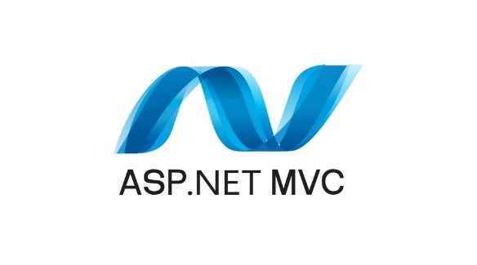
Hình 1.1: Logo ASP.NET MVC

Mô hình kiến trúc MVC (Model - View - Controller)
Trong đồ án này, kiến trúc MVC 5 được lựa chọn làm xương sống cho toàn bộ ứng dụng. MVC là một mẫu kiến trúc phần mềm chia ứng dụng thành ba thành phần chính được kết nối với nhau, giúp tách biệt rõ ràng giữa logic nghiệp vụ, dữ liệu và giao diện người dùng.
- Model (Mô hình dữ liệu): Đại diện cho hình dạng của dữ liệu và các quy tắc nghiệp vụ. Trong hệ thống du lịch Ba Động, Model bao gồm các lớp đối tượng như Destination (Điểm đến), Comment (Bình luận), Contact (Liên hệ). Model chịu trách nhiệm phản hồi các yêu cầu về trạng thái và cập nhật cơ sở dữ liệu.
- View (Giao diện hiển thị): Là thành phần chịu trách nhiệm hiển thị dữ liệu từ Model cho người dùng thông qua giao diện (HTML/CSS). View trong ASP.NET MVC sử dụng Razor View Engine (với cú pháp @), cho phép nhúng trực tiếp mã C# vào mã HTML một cách linh hoạt và bảo mật, ví dụ như việc lặp qua danh sách các điểm tham quan để hiển thị dạng lưới (Grid).
- Controller (Bộ điều khiển): Đóng vai trò là cầu nối giữa Model và View. Controller tiếp nhận các yêu cầu từ người dùng thông qua URL (HTTP Request), xử lý các logic nghiệp vụ, lấy dữ liệu cần thiết từ Model và trả về View tương ứng. Ví dụ: HomeController nhận yêu cầu xem chi tiết bài viết, tìm bài viết đó trong cơ sở dữ liệu và chuyển cho Details.cshtml hiển thị.
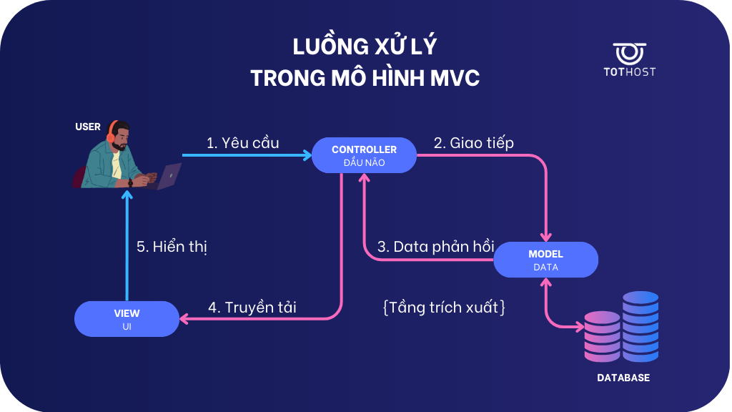
Hình 1.2: Sơ đồ luồng hoạt động của mô hình MVC
Việc áp dụng ASP.NET MVC 5 mang lại sự kiểm soát hoàn toàn đối với HTML markup, hỗ trợ mạnh mẽ cho việc tối ưu hóa công cụ tìm kiếm (SEO) – một yếu tố cực kỳ quan trọng đối với website quảng bá du lịch – và dễ dàng mở rộng, bảo trì mã nguồn trong tương lai.

Entity Framework và phương pháp Code First
    - Tổng quan về Entity Framework (EF)
Để ứng dụng web có thể lưu trữ và truy xuất dữ liệu từ hệ quản trị CSDL, đồ án sử dụng Entity Framework (EF). Đây là một Object-Relational Mapper (ORM) mã nguồn mở dành cho ADO.NET. EF giúp lập trình viên làm việc với cơ sở dữ liệu quan hệ bằng cách sử dụng các đối tượng đặc thù của miền ứng dụng (domain-specific objects) thay vì phải viết trực tiếp các câu lệnh SQL phức tạp. EF tự động xử lý các tác vụ kết nối, mở/đóng kết nối và chuyển đổi dữ liệu, giúp tăng tốc độ phát triển ứng dụng.
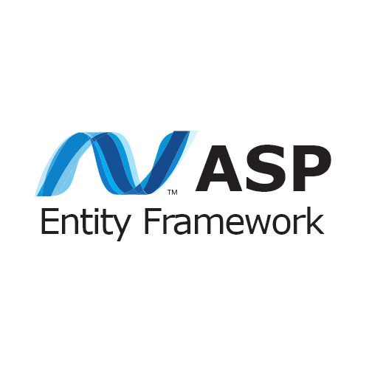
Hình 1.3: Logo Entity Framework
    - Phương pháp tiếp cận Code First
Entity Framework cung cấp nhiều phương pháp tiếp cận (Database First, Model First, Code First). Trong đồ án này, phương pháp Code First được ưu tiên sử dụng.
Với Code First, quy trình phát triển bắt đầu bằng việc viết các lớp thực thể (Entity Classes) bằng ngôn ngữ C# (như Destination.cs, Comment.cs). Sau đó, thông qua cơ chế Migrations của EF, hệ thống sẽ tự động sinh ra cấu trúc các bảng và mối quan hệ tương ứng trong cơ sở dữ liệu SQL Server.
- Ưu điểm: Phương pháp này cho phép người lập trình tập trung hoàn toàn vào logic nghiệp vụ thay vì thiết kế cơ sở dữ liệu vật lý từ đầu. Nó hỗ trợ việc thay đổi cấu trúc dữ liệu (thêm/sửa cột) một cách linh hoạt thông qua các lệnh cập nhật mà không làm mất dữ liệu cũ, rất phù hợp với các dự án đang trong giai đoạn phát triển và liên tục tinh chỉnh như trang web du lịch.

Hệ quản trị CSDL SQL Server
Để lưu trữ an toàn và xử lý khối lượng dữ liệu bao gồm thông tin bài viết, hình ảnh, tài khoản quản trị và hàng ngàn bình luận của người dùng, đồ án sử dụng hệ quản trị cơ sở dữ liệu quan hệ Microsoft SQL Server.

Hình 1.4: Logo Microsoft SQL Server
SQL Server là một nền tảng quản lý dữ liệu toàn diện, có khả năng mở rộng cao và độ bảo mật tuyệt đối. Sự lựa chọn này xuất phát từ mức độ tương thích hoàn hảo giữa SQL Server và hệ sinh thái .NET của Microsoft. Các truy vấn LINQ (Language Integrated Query) được viết trong Controller sẽ được Entity Framework dịch sang ngôn ngữ T-SQL một cách tối ưu nhất để thực thi trên SQL Server, đảm bảo thời gian phản hồi trang web luôn ở mức nhanh nhất, mang lại trải nghiệm mượt mà cho du khách truy cập.
  - Công nghệ Frontend và thư viện hỗ trợ
Bên cạnh nền tảng Backend vững chắc, giao diện tương tác (Frontend) của website đóng vai trò quyết định trong việc thu hút khách du lịch.
    - Framework giao diện Bootstrap
Giao diện của website được xây dựng dựa trên sự kết hợp của HTML5, CSS3 và đặc biệt là framework Bootstrap. Bootstrap cung cấp một hệ thống lưới (Grid System) linh hoạt, giúp bố cục trang web tự động co giãn và hiển thị chuẩn xác trên mọi kích thước màn hình (Responsive Web Design) – từ màn hình máy tính bàn, máy tính bảng cho đến điện thoại di động. Điều này là bắt buộc vì phần lớn du khách hiện nay tìm kiếm thông tin du lịch thông qua thiết bị di động.
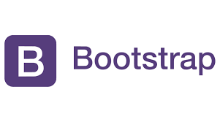
Hình 1.5: Logo Bootstrap
    - Thư viện soạn thảo văn bản CKEditor
Đối với trang quản trị (Admin), đồ án tích hợp thư viện CKEditor. Đây là một trình soạn thảo văn bản WYSIWYG (What You See Is What You Get) mã nguồn mở. Việc tích hợp CKEditor cho phép quản trị viên dễ dàng định dạng nội dung bài viết quảng bá (in đậm, in nghiêng, chèn danh sách, tạo liên kết) trực tiếp trên trình duyệt giống như đang sử dụng Microsoft Word. Dữ liệu sau đó được mã hóa dưới dạng HTML và lưu an toàn vào cơ sở dữ liệu SQL Server, giúp các bài viết về điểm check-in hoặc ẩm thực Ba Động trở nên sinh động và chuyên nghiệp hơn mà không yêu cầu người quản trị phải biết về mã lệnh HTML.
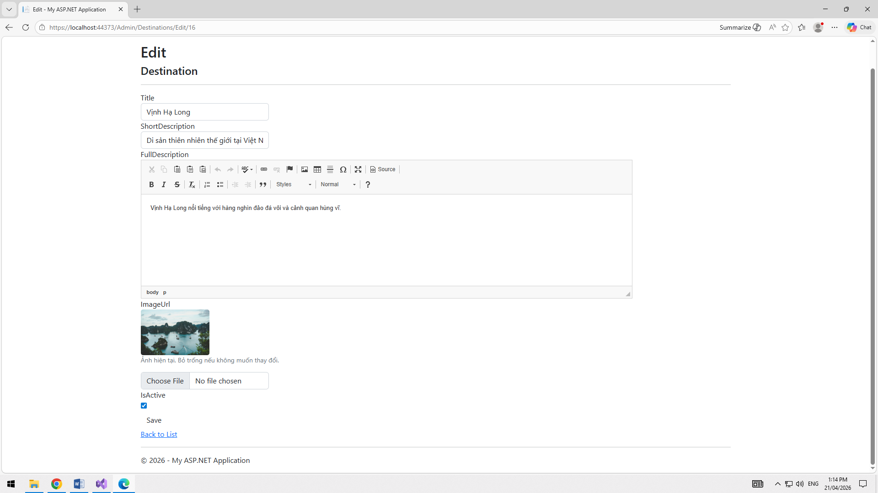
Hình 1.6: Giao diện soạn thảo CKEditor.

CHƯƠNG 2: THỰC HIỆN HOÁ NGHIÊN CỨU
Chương này tập trung vào việc mô tả chi tiết quá trình phân tích hệ thống, thiết kế cơ sở dữ liệu và xác định các yêu cầu chức năng cốt lõi. Đây là giai đoạn chuyển đổi từ các nghiên cứu lý thuyết sang việc xây dựng thực thể phần mềm cụ thể nhằm giải quyết bài toán quảng bá du lịch Biển Ba Động.

Mô tả bài toán và luồng hoạt động
2.2.1 Mô tả bài toán
Hệ thống được xây dựng nhằm cung cấp một kênh thông tin chính thống và tương tác hai chiều giữa ban quản lý du lịch (hoặc đơn vị quảng bá) và du khách. Bài toán đặt ra là phải quản lý được danh sách các địa điểm tham quan tại Biển Ba Động (như Cánh đồng điện gió, các khu du lịch sinh thái, các nhà hàng đặc sản) một cách linh hoạt, đồng thời thu thập được phản hồi từ người dùng để nâng cao chất lượng dịch vụ.
2.2.2 Sơ đồ luồng hoạt động (Activity Diagram/Workflow)
Sơ đồ luồng hoạt động mô tả quy trình từ khi người dùng truy cập hệ thống cho đến khi các dữ liệu được ghi nhận và quản lý bởi quản trị viên.
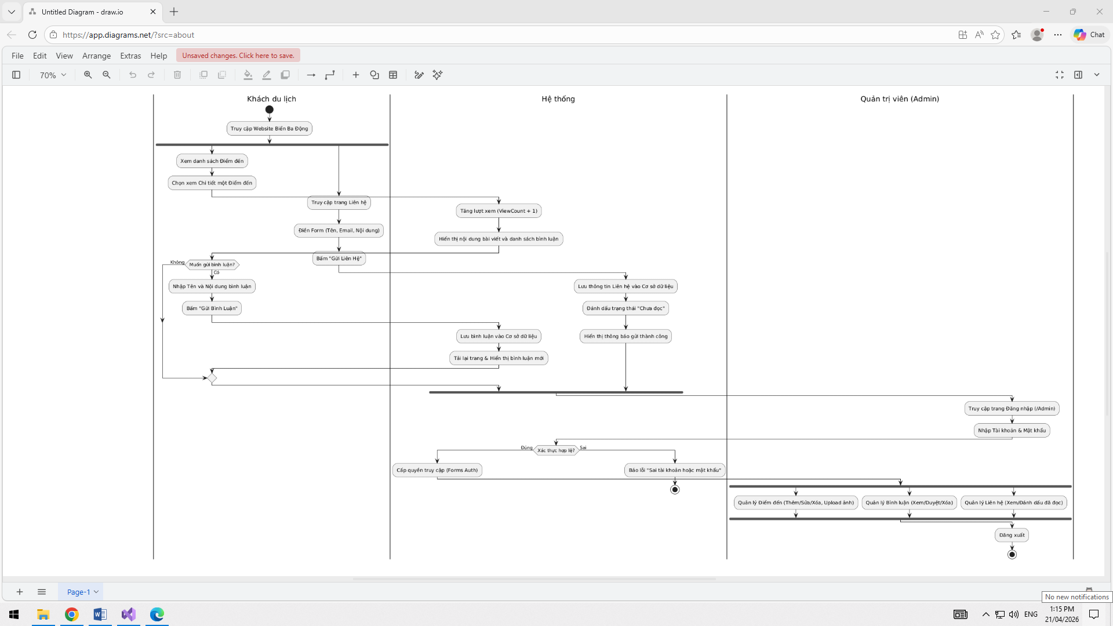
Hình 2.1: Sơ đồ luồng hoạt động của hệ thống.

Mô tả luồng:
- Phân hệ người dùng: Khách truy cập vào trang chủ, hệ thống truy vấn cơ sở dữ liệu để hiển thị danh sách các điểm đến mới nhất. Khi khách chọn một địa điểm cụ thể, hệ thống thực hiện đồng thời việc tăng biến đếm lượt xem và hiển thị chi tiết nội dung (bao gồm cả định dạng HTML từ CKEditor). Người dùng có thể thực hiện gửi bình luận hoặc gửi thông tin liên hệ.
- Phân hệ quản trị: Quản trị viên thực hiện đăng nhập. Nếu thông tin chính xác, hệ thống thiết lập Cookie xác thực (Forms Authentication) và cho phép truy cập vào các vùng chức năng quản lý nội dung. Mọi thao tác thêm/sửa/xóa đều tác động trực tiếp đến dữ liệu hiển thị ngoài Frontend.

2.2 Yêu cầu chức năng hệ thống
Hệ thống được chia thành hai phân hệ độc lập về mặt giao diện nhưng thống nhất về mặt dữ liệu:

2.3 Yêu cầu đối với phân hệ Người dùng (Frontend)
- Chức năng Trang chủ: Hiển thị danh sách các điểm tham quan nổi bật dưới dạng lưới (Grid) với hình ảnh đại diện, tiêu đề và mô tả ngắn gọn.
- Chức năng Xem chi tiết: Hiển thị đầy đủ nội dung bài viết, hình ảnh độ phân giải cao và số lượt xem thực tế.
- Chức năng Tương tác (Bình luận): Cho phép người dùng nhập tên và nội dung để để lại ý kiến cá nhân ngay dưới mỗi bài viết.
- Chức năng Liên hệ: Cung cấp biểu mẫu để người dùng gửi yêu cầu tư vấn hoặc góp ý trực tiếp về hệ thống.

Yêu cầu đối với phân hệ Quản trị (Backend/Admin)
- Xác thực và Bảo mật: Hệ thống yêu cầu đăng nhập đối với mọi thao tác quản trị. Chỉ những tài khoản có trong bảng AdminAccounts mới có quyền truy cập.
- Quản lý Điểm đến (CRUD): * Thêm mới địa điểm kèm theo việc upload hình ảnh trực tiếp lên máy chủ.
  - Chỉnh sửa nội dung thông qua trình soạn thảo CKEditor.
  - Xóa bài viết và tự động dọn dẹp file ảnh vật lý trên server để tránh rác dữ liệu.
- Quản lý Tương tác: Xem danh sách các bình luận gửi về, quản lý trạng thái hiển thị của các bình luận.
- Quản lý Liên hệ: Tiếp nhận và theo dõi các thư liên hệ từ khách hàng, đánh giá trạng thái "Đã đọc" hoặc "Chưa đọc".

Lược đồ Use Case
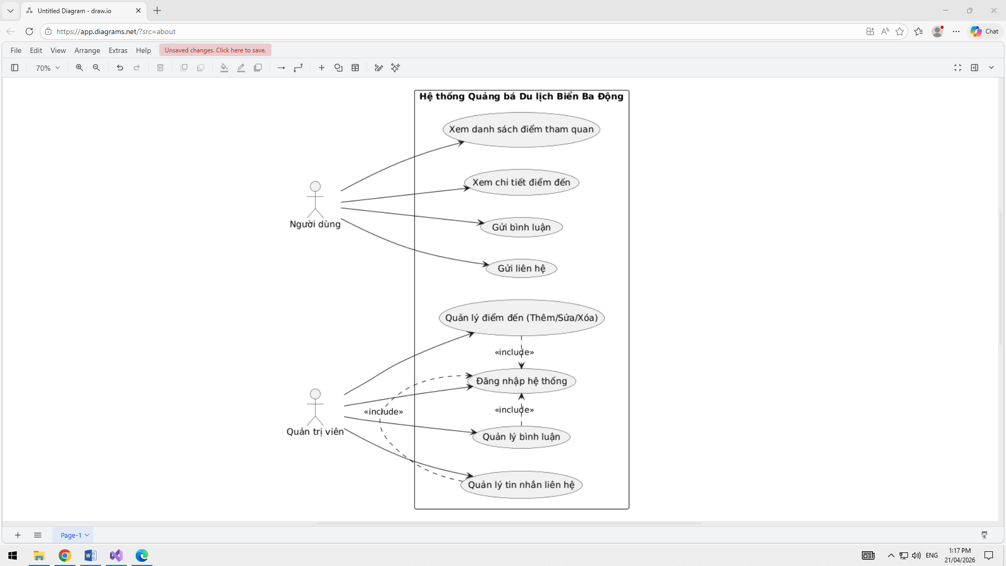
Lược đồ Use Case xác định các ranh giới của hệ thống và các tương tác giữa tác nhân (Actors) với các chức năng cụ thể.
Hình 2.2: Lược đồ Use Case tổng quát của hệ thống.
Mô tả các Use Case chính:
- Guest Actor: Thực hiện các hành động không cần định danh như Xem bài viết, Gửi liên hệ, Gửi bình luận.
- Admin Actor: Thực hiện các hành động quản trị chuyên sâu. Mối quan hệ giữa chức năng Quản lý nội dung và Đăng nhập là quan hệ <<include>>, nghĩa là việc đăng nhập là điều kiện bắt buộc để thực hiện các quyền hạn khác.

Mô hình Cơ sở dữ liệu (Database Design)
Hệ thống sử dụng mô hình cơ sở dữ liệu quan hệ được thiết kế theo chuẩn hóa để đảm bảo tính toàn vẹn dữ liệu.

Sơ đồ lược đồ quan hệ (Database Diagram)
Dưới đây là cấu trúc các bảng và mối quan hệ giữa chúng trong SQL Server.
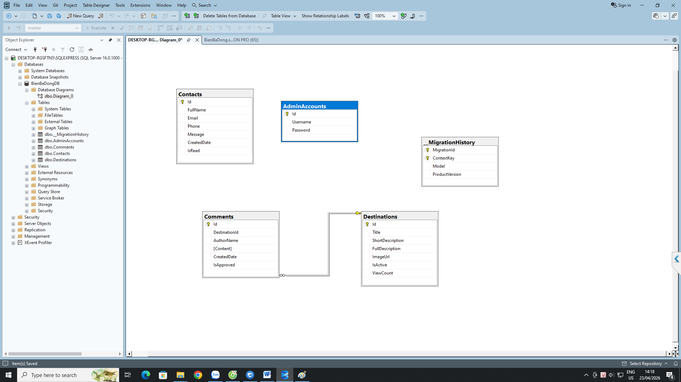
Hình 2.3: Sơ đồ các bảng trong cơ sở dữ liệu (Database Diagram

Sơ đồ lược đồ quan hệ (Database Diagram)
- Bảng Destinations (Điểm đến): Lưu trữ thông tin cốt lõi về du lịch.
  - Id (int, PK): Mã định danh duy nhất.
  - Title (nvarchar): Tiêu đề bài viết.
  - Description: Nội dung chi tiết (lưu mã HTML từ CKEditor).
  - ImageUrl: Đường dẫn file ảnh trên server.
  - ViewCount: Số lượt xem (tự động tăng).
- Bảng Comments (Bình luận): * Mối quan hệ: Nhiều - Một với bảng Destinations (Một điểm đến có nhiều bình luận).
  - Các trường: AuthorName, Content, CreatedDate.
- Bảng Contacts (Liên hệ): Lưu trữ thông tin khách hàng gửi về.
  - Các trường: FullName, Email, Phone, Message, IsRead.
- Bảng AdminAccounts (Tài khoản): * Các trường: Username, Password.

Kiến trúc hệ thống và Môi trường cài đặt

Sơ đồ lược đồ quan hệ (Database Diagram)
Dự án được phát triển trên kiến trúc đa tầng (N-Tier) được gói gọn trong mô hình MVC:
- Presentation Layer: Sử dụng Razor Engine kết hợp Bootstrap để xây dựng giao diện.
- Business Logic & Controller Layer: Xử lý điều hướng và các quy tắc nghiệp vụ (tăng view, kiểm tra đăng nhập).
- Data Access Layer: Sử dụng Entity Framework 6 làm trung gian giữa mã nguồn C# và SQL Server.

Sơ đồ lược đồ quan hệ (Database Diagram)
- Ngôn ngữ lập trình: C# (C-Sharp).
- Framework: ASP.NET MVC 5 trên nền .NET Framework 4.7.2/4.8.
- IDE: Visual Studio 2026.
- Hệ quản trị CSDL: Microsoft SQL Server 2022.
- Công cụ hỗ trợ: NuGet Package Manager (Cài đặt EF, CKEditor), PlantText (Thiết kế sơ đồ).
- Trình duyệt thử nghiệm: Google Chrome, Microsoft Edge (Kiểm tra tính Responsive).

CHƯƠNG 3: KẾT QUẢ NGHIÊN CỨU
Sau quá trình nghiên cứu, phân tích và hiện thực hóa bằng mã nguồn, đồ án đã hoàn thiện và chạy thử nghiệm thành công trên môi trường máy chủ cục bộ (Localhost). Chương này trình bày chi tiết các giao diện chức năng đã đạt được của hệ thống "Quản lý trang web quảng bá du lịch Biển Ba Động". Đồng thời, đưa ra những đánh giá cơ bản về hiệu năng và trải nghiệm người dùng.

3.1. Phân hệ Người dùng (Frontend)
Phân hệ người dùng được thiết kế với tiêu chí trực quan, hiện đại và thân thiện (User-friendly), sử dụng Bootstrap để đảm bảo khả năng hiển thị tốt trên nhiều thiết bị (Responsive).

3.1.1. Giao diện Trang chủ (Home)
Trang chủ là nơi tạo ấn tượng đầu tiên cho du khách. Giao diện bao gồm một Banner lớn nổi bật (Hero Banner) giới thiệu tổng quan về Biển Ba Động và danh sách các điểm check-in hấp dẫn. Dữ liệu các điểm đến được truy vấn trực tiếp từ cơ sở dữ liệu SQL Server và tự động đổ ra dưới dạng các thẻ (Card) gọn gàng.
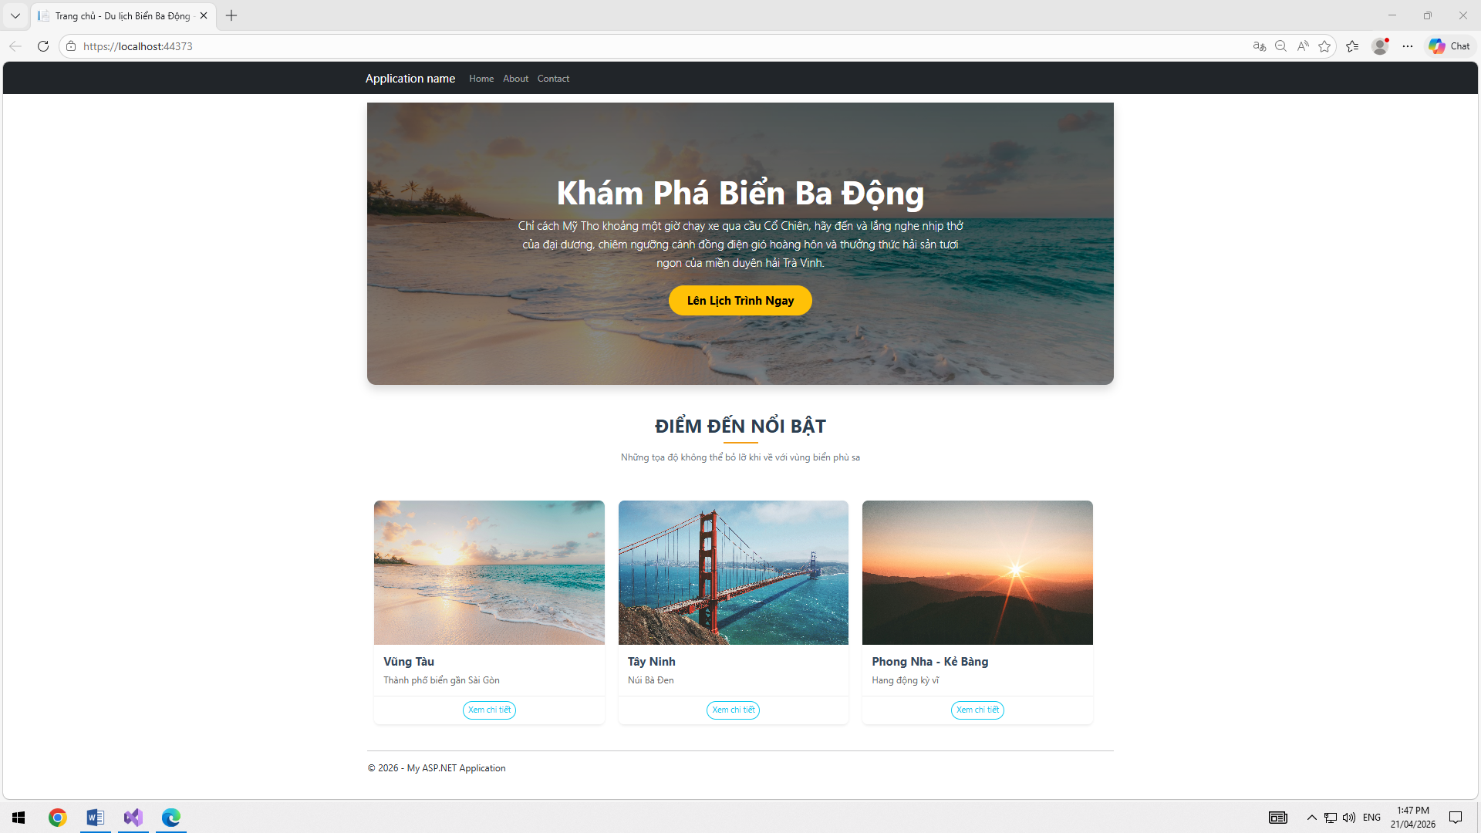
Hình 3.1: Giao diện Trang chủ hệ thống.

3.1.2. Giao diện Xem chi tiết và Đếm lượt xem
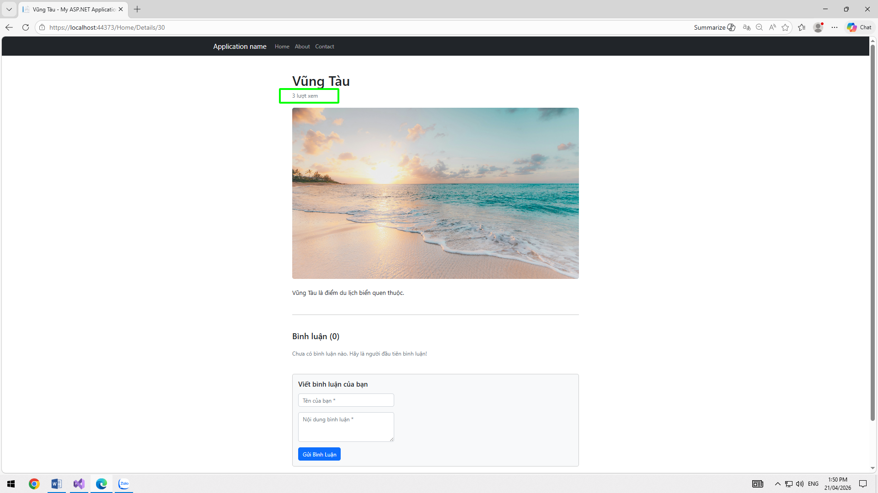
Khi người dùng nhấp vào nút "Xem chi tiết" tại Trang chủ, hệ thống sẽ điều hướng sang trang nội dung của địa điểm đó. Tại đây, bài viết được hiển thị đầy đủ với định dạng chuẩn (nhờ CKEditor). Đồng thời, hệ thống ghi nhận một lượt truy cập mới và tự động cập nhật biến đếm lượt xem (ViewCount) trên giao diện.
Hình 3.2: Giao diện Trang Chi tiết điểm đến và số lượt xem.
3.1.3. Giao diện Tương tác Bình luận
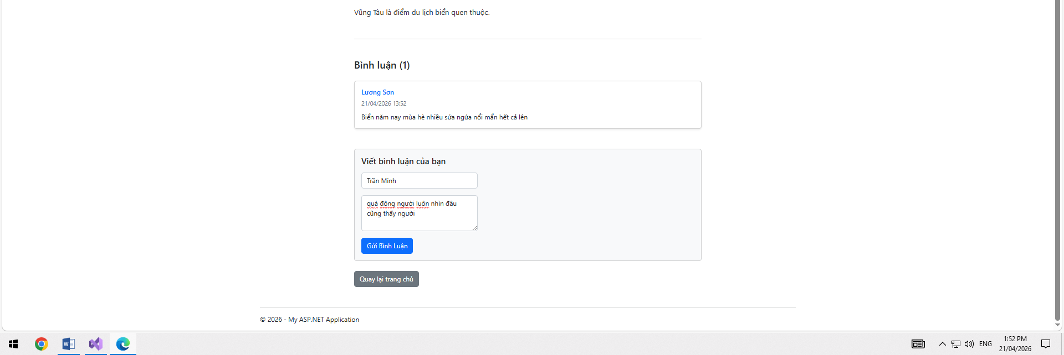
Nhằm tăng cường sự tương tác, phần dưới cùng của trang Chi tiết được tích hợp chức năng Bình luận. Người dùng có thể điền thông tin và gửi nhận xét. Bình luận sau khi gửi sẽ được lưu vào cơ sở dữ liệu và hiển thị ngay lập tức lên đầu danh sách theo thời gian thực.
Hình 3.3: Giao diện danh sách bình luận và Form gửi bình luận.
3.1.4. Giao diện Form Liên hệ
Trang Liên hệ cung cấp một biểu mẫu (Form) chuẩn hóa, có tích hợp các công cụ kiểm tra tính hợp lệ dữ liệu (Validation) như bắt buộc nhập tên, kiểm tra đúng định dạng Email. Sau khi gửi thành công, hệ thống sẽ xóa trắng Form và hiển thị thông báo phản hồi cho người dùng.
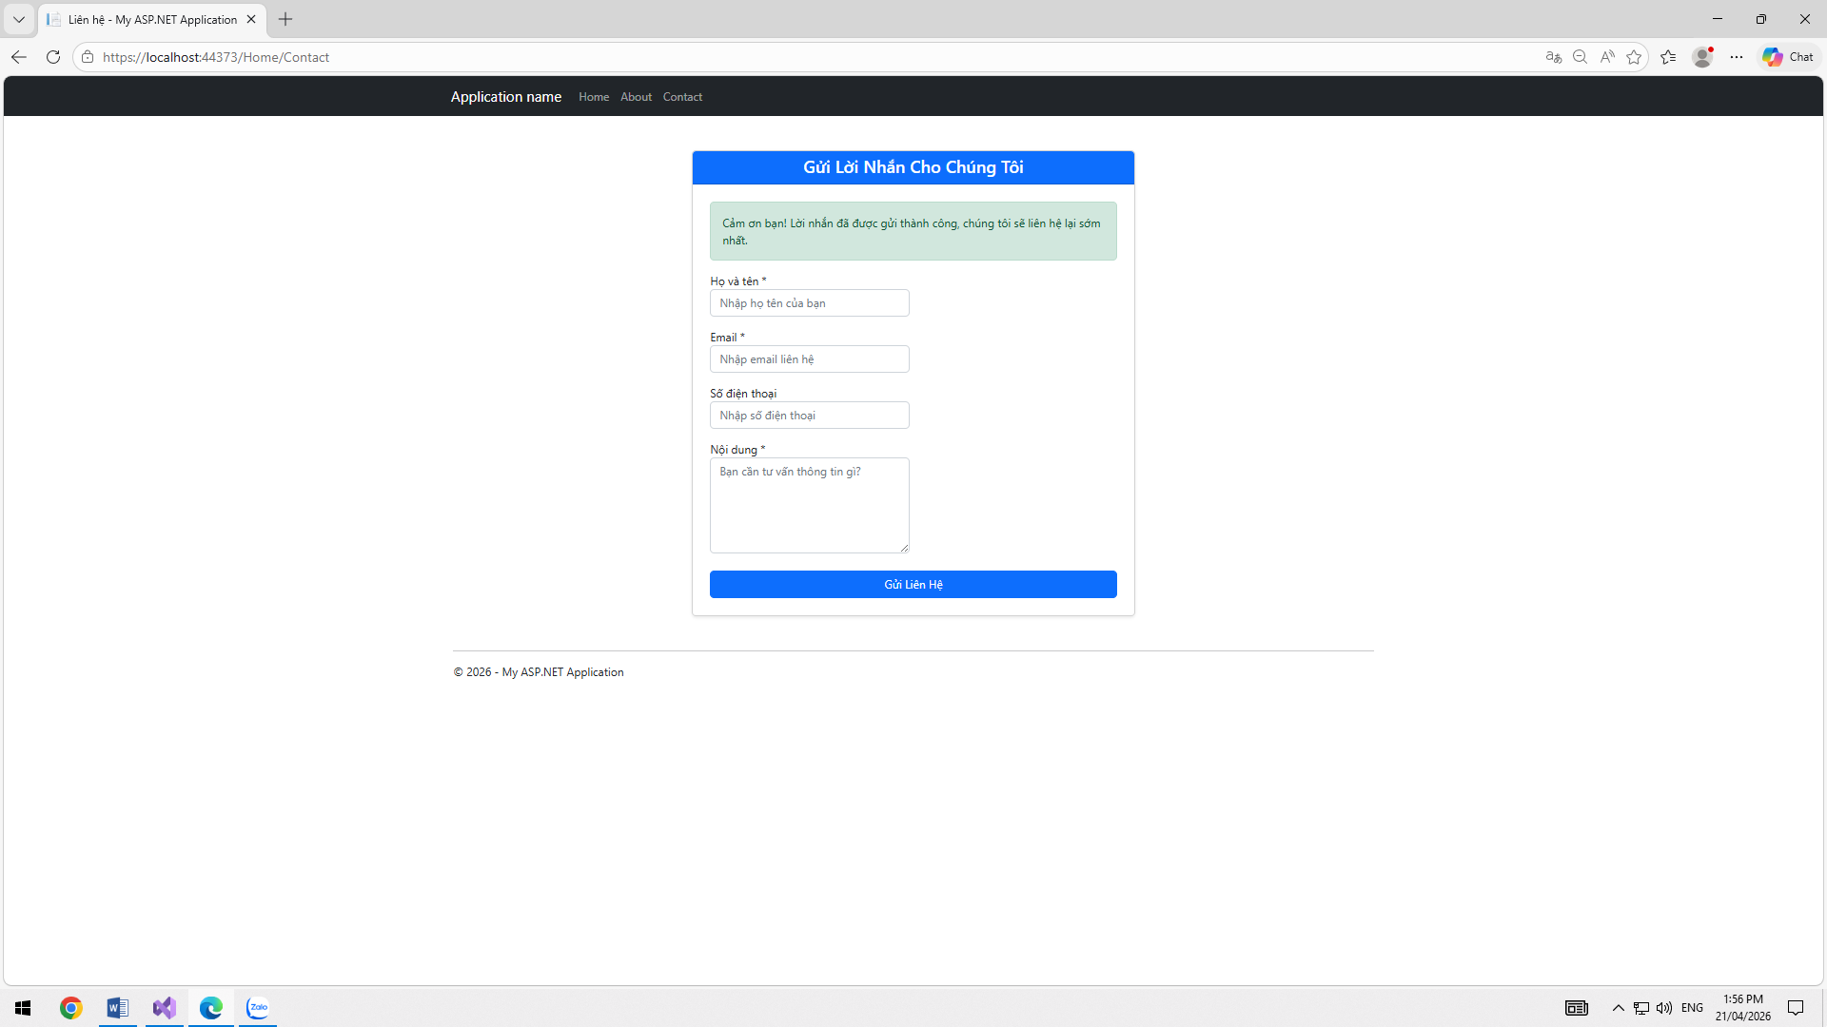
Hình 3.4: Giao diện trang Liên hệ và thông báo gửi thành công.

3.2. Phân hệ Quản trị viên (Backend / Admin)
Khu vực quản trị (Admin Area) được xây dựng độc lập và bảo mật chặt chẽ bằng cơ chế Forms Authentication. Mọi thao tác quản trị viên thực hiện tại đây đều phản ánh trực tiếp ra kết quả hiển thị của người dùng ở Frontend.
3.2.1. Giao diện Đăng nhập hệ thống
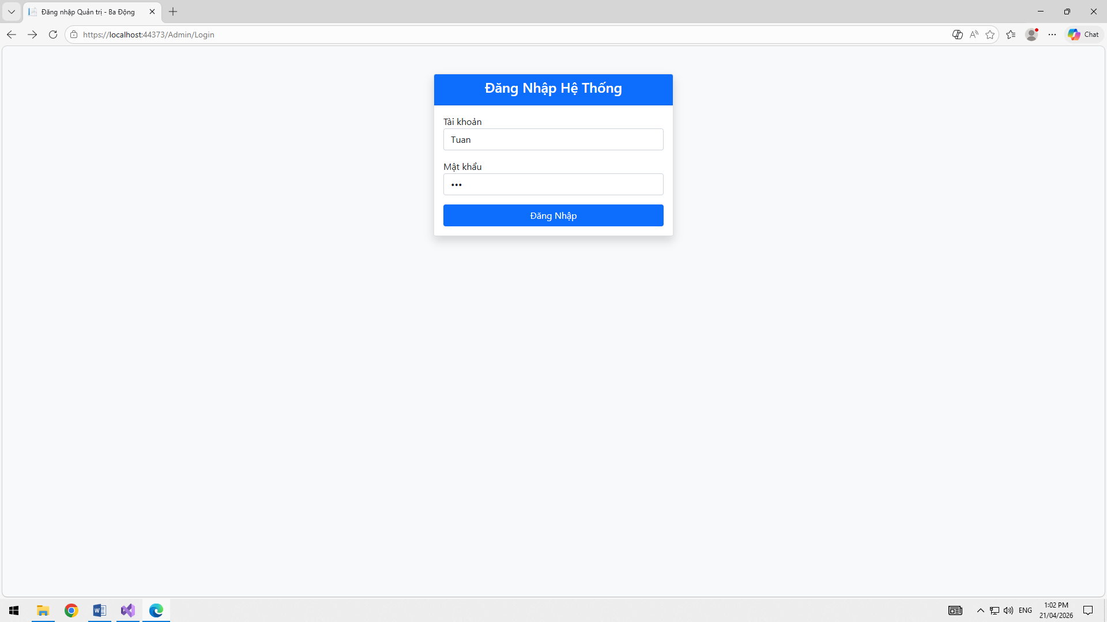
Để truy cập vào các Controller của Admin, người dùng bắt buộc phải đi qua cổng xác thực. Bất kỳ truy cập trái phép nào cũng sẽ bị điều hướng ngược về trang Đăng nhập.
Hình 3.5: Giao diện Đăng nhập dành cho Quản trị viên
3.2.2. Giao diện Quản lý danh sách Điểm đến
Sau khi đăng nhập thành công, Admin được chuyển hướng đến trang danh sách Điểm đến (Index). Tại đây, quản trị viên có cái nhìn tổng quan về các bài viết đang tồn tại trong hệ thống thông qua giao diện dạng bảng, kèm theo các nút chức năng Create, Edit, Delete.
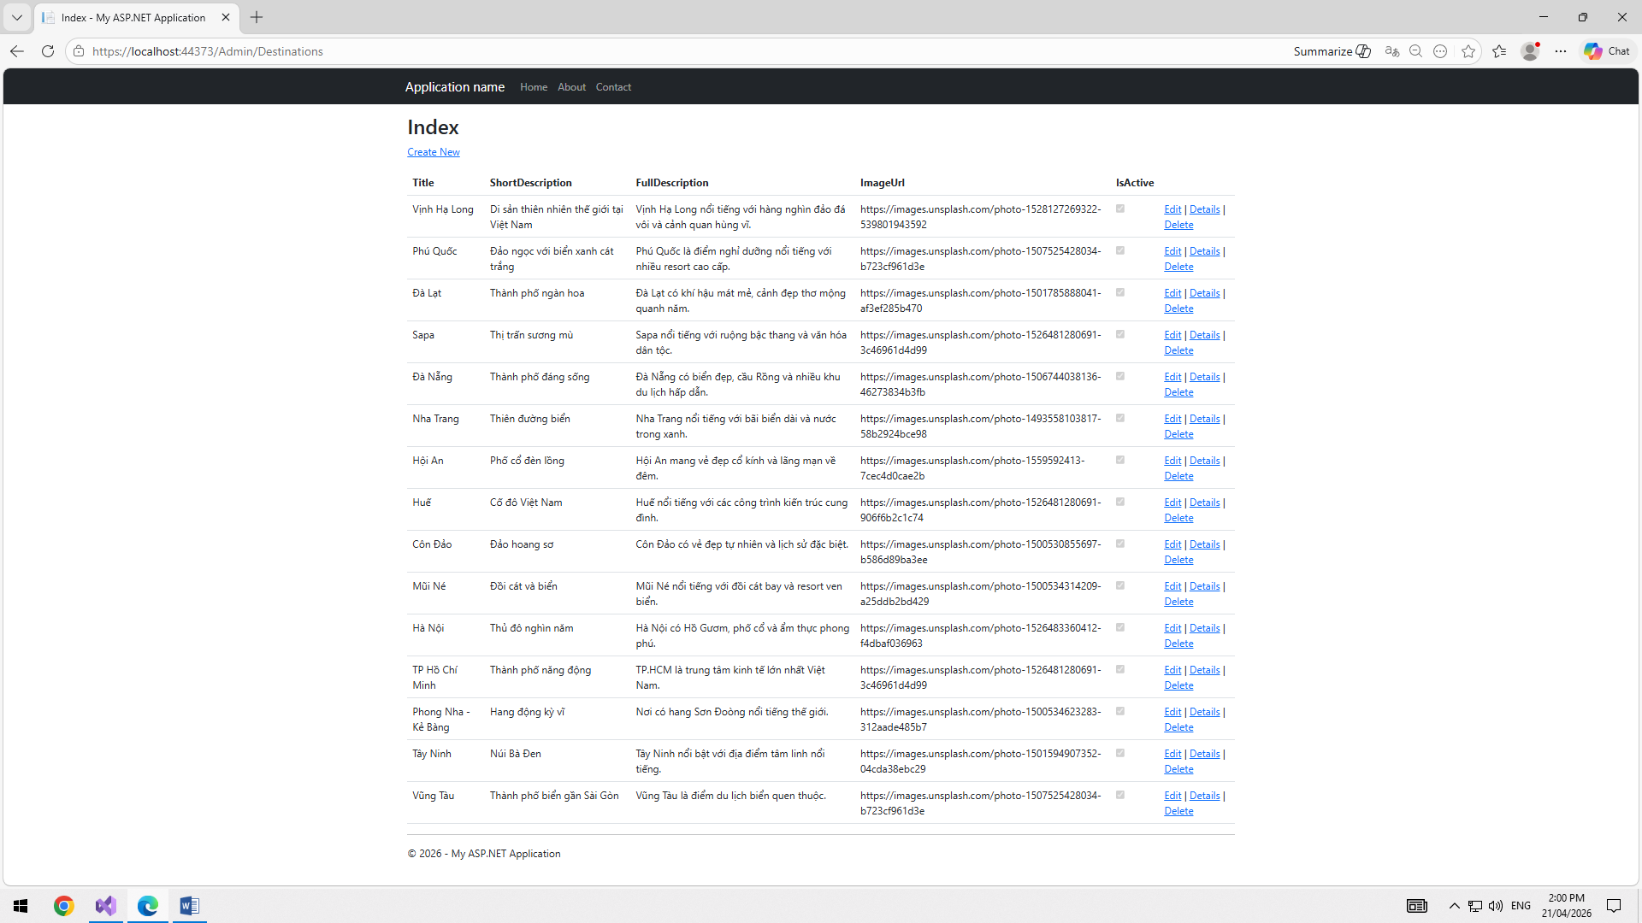Hình 3.6: Giao diện Quản lý danh sách các điểm tham quan.
3.2.3. Giao diện Thêm/Sửa nội dung với CKEditor và Upload Ảnh
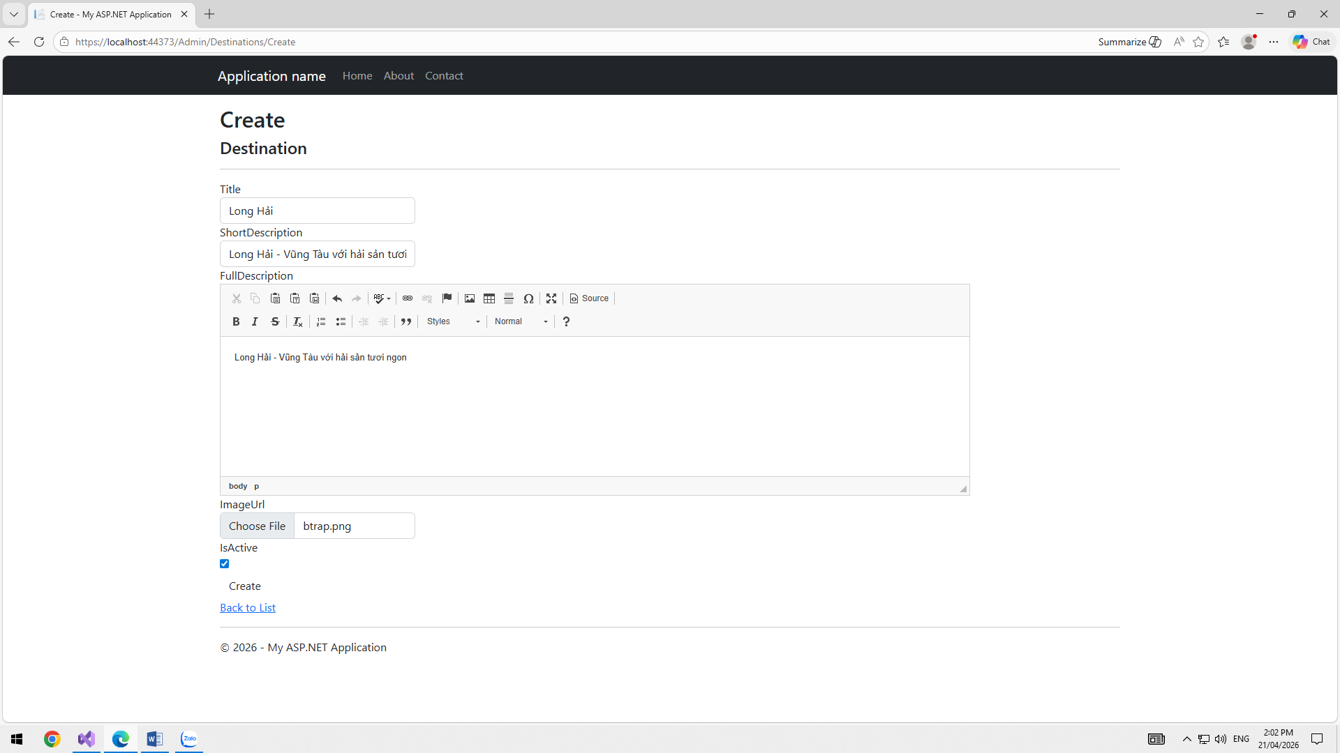
Đây là chức năng quan trọng nhất của phân hệ quản trị. Quản trị viên có thể tải trực tiếp hình ảnh (Cover Image) từ máy tính cá nhân lên máy chủ (Server). Cột nội dung chi tiết được tích hợp thư viện CKEditor, hỗ trợ soạn thảo văn bản đa phương tiện (WYSIWYG) như trên Microsoft Word.
Hình 3.7: Giao diện Thêm mới bài viết.
3.2.4. Giao diện Quản lý Liên hệ và Bình luận
Các dữ liệu tương tác từ du khách (Bình luận, Thư liên hệ) được thu thập và hiển thị tại phân hệ Admin, giúp ban quản trị dễ dàng nắm bắt thông tin phản hồi, đánh giá được sự quan tâm của du khách đối với điểm đến Ba Động, từ đó đưa ra các chiến lược quảng bá phù hợp.
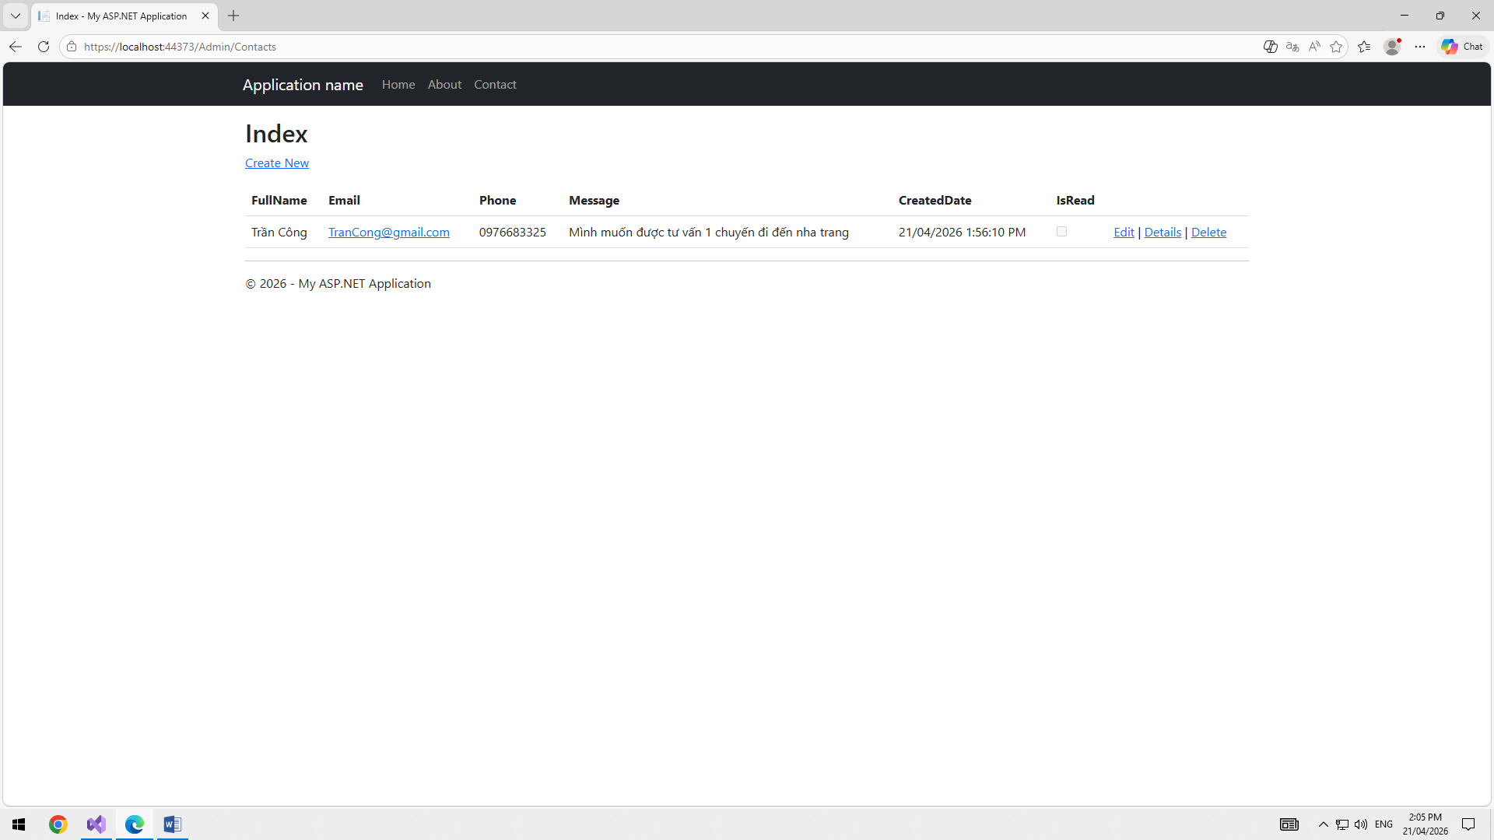
Hình 3.8: Giao diện Quản lý danh sách Liên hệ từ khách hàng.

3.3. Đánh giá kết quả đạt được
Thông qua các kết quả hình ảnh trên, có thể thấy hệ thống phần mềm đã hoàn thiện và đáp ứng đúng các yêu cầu đặt ra từ ban đầu:
- Về mặt chức năng: Các luồng dữ liệu CRUD hoạt động chính xác. Chức năng upload ảnh và dọn dẹp ảnh vật lý chạy ổn định, không gây dư thừa dữ liệu trên máy chủ.
- Về hiệu năng và bảo mật: Việc sử dụng phương pháp Code First của Entity Framework giúp truy xuất dữ liệu nhanh chóng. Hệ thống ngăn chặn tốt các cuộc tấn công XSS thông thường nhưng vẫn cho phép lưu trữ mã HTML an toàn (thông qua thẻ [AllowHtml] kết hợp CKEditor). Khu vực quản trị được bảo vệ an toàn với Forms Authentication.
- Về trải nghiệm người dùng (UX/UI): Giao diện sạch sẽ, làm nổi bật được hình ảnh du lịch địa phương và tương thích mượt mà trên cả máy tính lẫn điện thoại.
CHƯƠNG 4: KẾT LUẬN VÀ HƯỚNG PHÁT TRIỂN

4.1. Kết luận
Sau thời gian tìm hiểu lý thuyết, phân tích bài toán và trực tiếp thực hành lập trình, đồ án "Quản lý trang web quảng bá du lịch Biển Ba Động" đã hoàn thành đúng với các mục tiêu và tiến độ được đặt ra ban đầu. Việc thiết kế và xây dựng thành công hệ thống này không chỉ giải quyết một phần bài toán thực tế về nhu cầu số hóa thông tin du lịch địa phương, mà còn là một cơ hội quý báu để em được củng cố, tổng hợp và vận dụng các kiến thức đã tích lũy trên giảng đường.
Những kết quả đạt được của đồ án:
- Về nền tảng lý thuyết và công nghệ: Đã nghiên cứu và áp dụng thành công kiến trúc phần mềm Model-View-Controller (MVC) trên nền tảng ASP.NET MVC 5. Hệ thống đã kết nối và tương tác trơn tru với hệ quản trị cơ sở dữ liệu SQL Server thông qua Entity Framework theo phương pháp tiếp cận Code First. Điều này giúp tối ưu hóa quá trình quản lý thực thể, tự động hóa việc khởi tạo bảng và kiểm soát sự toàn vẹn của dữ liệu một cách chặt chẽ.
- Về phân hệ giao diện người dùng (Frontend): Xây dựng thành công giao diện web trực quan, hiện đại và hiển thị tốt trên nhiều kích thước màn hình thiết bị (Responsive) nhờ tích hợp thư viện Bootstrap. Website đã cung cấp đầy đủ các thông tin hấp dẫn về các điểm tham quan nổi bật tại khu vực Biển Ba Động. Đặc biệt, hệ thống đã tích hợp thành công các tính năng tương tác thực tế như: đếm số lượt xem bài viết theo thời gian thực, cho phép du khách bình luận đánh giá trực tiếp và cung cấp biểu mẫu gửi thư liên hệ.
- Về phân hệ quản trị hệ thống (Backend): Hoàn thiện phân hệ dành riêng cho ban quản trị (Admin) với mức độ an toàn cao, được bảo mật bởi cơ chế Forms Authentication. Trong khu vực này, đồ án đã lập trình hoàn chỉnh bộ công cụ quản trị nội dung (CRUD), cho phép Admin dễ dàng thêm mới, cập nhật và xóa các điểm đến. Việc tích hợp trình soạn thảo văn bản đa phương tiện CKEditor và xử lý triệt để luồng tải lên/xóa bỏ hình ảnh vật lý trên máy chủ đã giúp hệ thống hoạt động chuyên nghiệp không thua kém các mã nguồn mở CMS hiện hành. Ngoài ra, hệ thống cung cấp giao diện quản lý tập trung để Admin dễ dàng kiểm duyệt bình luận và xử lý các yêu cầu liên hệ từ khách hàng.
Nhìn chung, hệ thống đã bám sát các yêu cầu chức năng, hoạt động ổn định và không phát sinh lỗi logic nghiêm trọng trong quá trình kiểm thử trên môi trường cục bộ (localhost). Tuy nhiên, do giới hạn về mặt thời gian thực hiện đồ án môn học và kinh nghiệm thực tế, sản phẩm vẫn còn dừng lại ở mức độ cung cấp thông tin, chưa thể bao quát toàn bộ các nghiệp vụ phức tạp của một hệ thống du lịch thương mại.

4.2. Hướng phát triển
Từ những kết quả đã đạt được, cũng như nhận thức được những khuyết điểm còn tồn tại của ứng dụng hiện tại, em xin kiến nghị một số hướng nghiên cứu và phát triển tiếp theo để nâng cấp hệ thống:
- Tích hợp bản đồ số và dẫn đường (Google Maps API): Hiển thị bản đồ tương tác và cung cấp tính năng gợi ý lộ trình di chuyển tối ưu nhất cho du khách từ các tỉnh lân cận đến thẳng các tọa độ check-in tại Biển Ba Động.
- Phát triển tính năng thương mại điện tử (E-commerce): Mở rộng quy mô hệ thống từ việc chỉ giới thiệu thông tin sang việc cho phép du khách đặt phòng khách sạn, đặt vé các tour du lịch sinh thái và tiến hành thanh toán trực tuyến ngay trên website thông qua việc tích hợp các cổng thanh toán điện tử như VNPay, MoMo.
- Tích hợp đa ngôn ngữ (Localization): Bổ sung chức năng chuyển đổi ngôn ngữ (Tiếng Anh - Tiếng Việt) linh hoạt để website có thể vươn ra khỏi phạm vi nội địa, tiếp cận và thu hút thêm đối tượng du khách quốc tế đến với vùng đất Trà Vinh.
- Tối ưu hóa SEO và Triển khai thực tế: Thực hiện các kỹ thuật tối ưu hóa công cụ tìm kiếm (như Rewrite URL, bổ sung thẻ Meta Tags) để trang web có thứ hạng cao trên Google. Hướng đi cuối cùng là tiến hành đóng gói ứng dụng, thuê máy chủ (Hosting/VPS) và tên miền (Domain) để đưa website lên môi trường Internet, phục vụ thực tế cho công tác quảng bá du lịch của địa phương.

DANH MỤC TÀI LIỆU THAM KHẢO
[1] Adam Freeman (2014), Pro ASP.NET MVC 5, Nhà xuất bản Apress.
[2] Julia Lerman (2013), Programming Entity Framework: Code First, Nhà xuất bản O'Reilly Media.
[3] Microsoft Documentation, Tài liệu hướng dẫn lập trình ASP.NET MVC và cơ chế xác thực, truy cập tại: https://learn.microsoft.com/en-us/aspnet/mvc/
[4] W3Schools, Tài liệu học tập và tra cứu cú pháp HTML, CSS, và Bootstrap, truy cập tại: https://www.w3schools.com/
[5] CKEditor Documentation, Hướng dẫn cấu hình và tích hợp mã nguồn mở CKEditor 4, truy cập tại: https://ckeditor.com/docs/ckeditor4/latest/

